FICHA DE AVALIAÇÃO 7

Versão A

NOME: _________________________________________ N.º:______ TURMA: _________ DATA: __________
Prato | N.º de alunos
Bitoque | 160
Bacalhau com natas | 150
Arroz de pato | 55
Frango assado com batatas fritas | 35
- Numa escola com 1200 alunos, realizou-se um estudo sobre o prato preferido dos alunos, de um conjunto de quatro pratos possíveis, para ser incluído na ementa semanal do refeitório escolar. Os resultados obtidos estão apresentados na tabela ao lado.
  - Identifica a população e a amostra do estudo.
  - Qual é a dimensão da amostra do estudo?
  - Que fração dos alunos da escola respondeu ao inquérito do estudo?
Apresenta o resultado na forma de fração irredutível.
  - Identifica a variável estatística em estudo e classifica-a.
- Numa padaria foi contabilizado o número de quilos de farinha usados durante uma semana.
Dia da semana | Segunda | Terça | Quarta | Quinta | Sexta | Sábado | Domingo
Farinha/kg | 105 | 150 | 118 | 165 | 252 | 200 | 60
  - Identifica a variável estatística e classifica-a.
  - Em que dia se registou maior consumo de farinha?
  - Em que dias da semana o consumo de farinha esteve acima da média?
  - Indica qual dos gráficos circulares representa a mesma informação da tabela, referindo um motivo para a exclusão dos restantes.
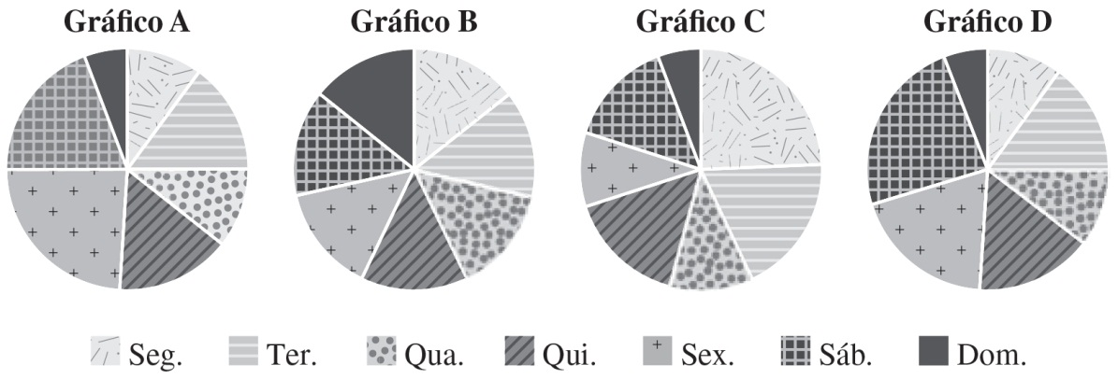

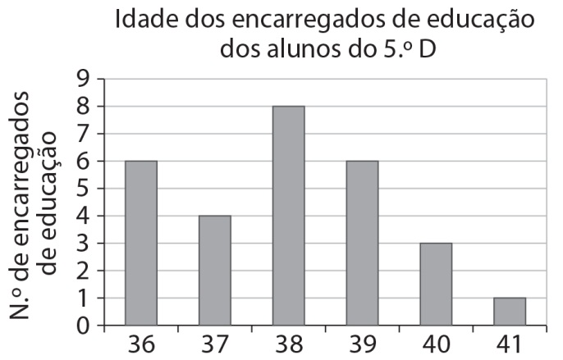
- Observa o gráfico, que representa a idade, em anos, dos encarregados de educação da turma 5.º D de uma escola.

  - Identifica a variável estatística e classifica-a.
  - Sabendo que os dados correspondem a uma amostra do estudo realizado pela escola, sobre os encarregados de educação dos alunos que frequentam esta escola, indica a população em estudo.
  - Qual é a moda deste conjunto de dados?
  - Determina a idade média, em anos, dos encarregados de educação desta turma.
Apresenta o valor arredondado com duas casas decimais.
  - Indica a amplitude deste conjunto de dados. Mostra como chegaste à tua resposta.
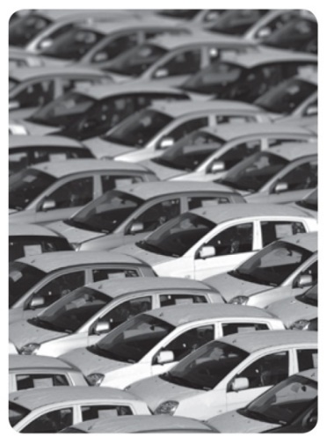
- Numa fábrica foram construídos 2500 automóveis durante uma semana de março. Observa a tabela seguinte, que mostra as cores usadas na pintura desses 2500 automóveis.
Cor do automóvel | Frequências absolutas
Branco | 1000
Preto | 750
Azul | 500
Verde | 250

  - Qual é a percentagem de carros brancos construídos nesta semana de março?
Apresenta todos os cálculos que realizares.
  - Constrói um gráfico circular com os dados recolhidos.
- Observa a tabela seguinte, que contém a distribuição das idades dos alunos da turma da Sara.
Idade (em anos) | 11 | 12 | 13
Número de alunos | 8 | 10 | 7
No final do mês de setembro entraram dois irmãos para a turma e a média de idades dos alunos da turma passou para 12 anos.
Sabendo que não se alterou a idade de nenhum dos alunos da turma no mês de setembro, mostra que os dois irmãos não são gémeos.

